Listening: Multiple choice
________________________________________________________

Uslyšíte čtyři krátké nahrávky. Nejprve uslyšíte otázku a poté vyslechnete nahrávku. Na základě vyslechnutých nahrávek vyberte k úlohám 1-4 vždy jeden správný obrázek A-D.

- What was Jack decided to do this Saturday afternoon?
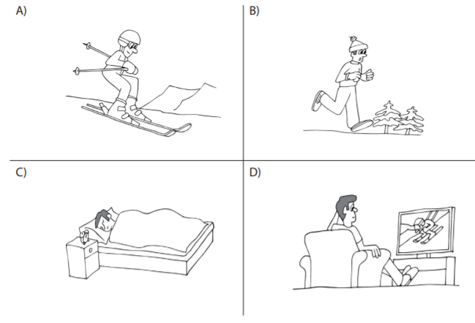

- What is the weather forecast for Sunday?
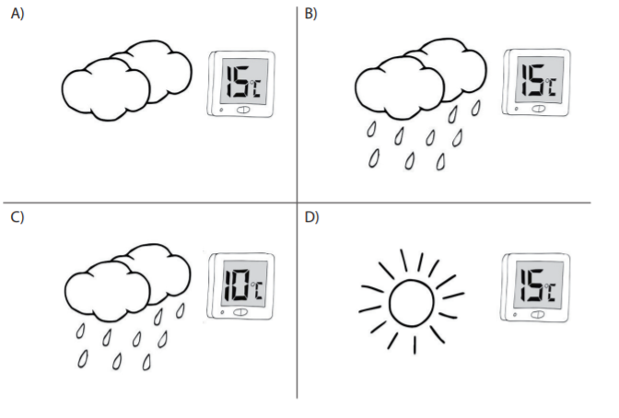
- What pirate costume does Ted have for his party?
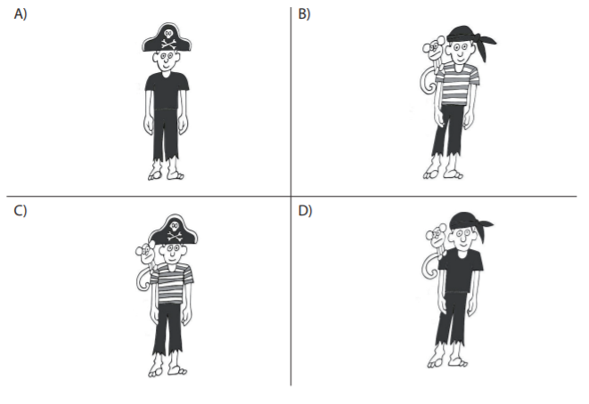

- What did Kevin break today?
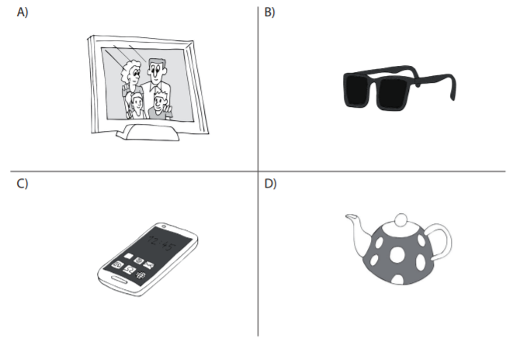

Co jsem se touto aktivitou naučil(a):
………………………………………………………………………………………………………………………………………………………………………………………………………………………………………………………………………………………………………………………………………………………………………

Autor: Lýdie Valešová
Toto dílo je licencováno pod licencí Creative Commons [CC BY-NC 4.0]. Licenční podmínky navštivte na adrese [https://creativecommons.org/choose/?lang=cs].

